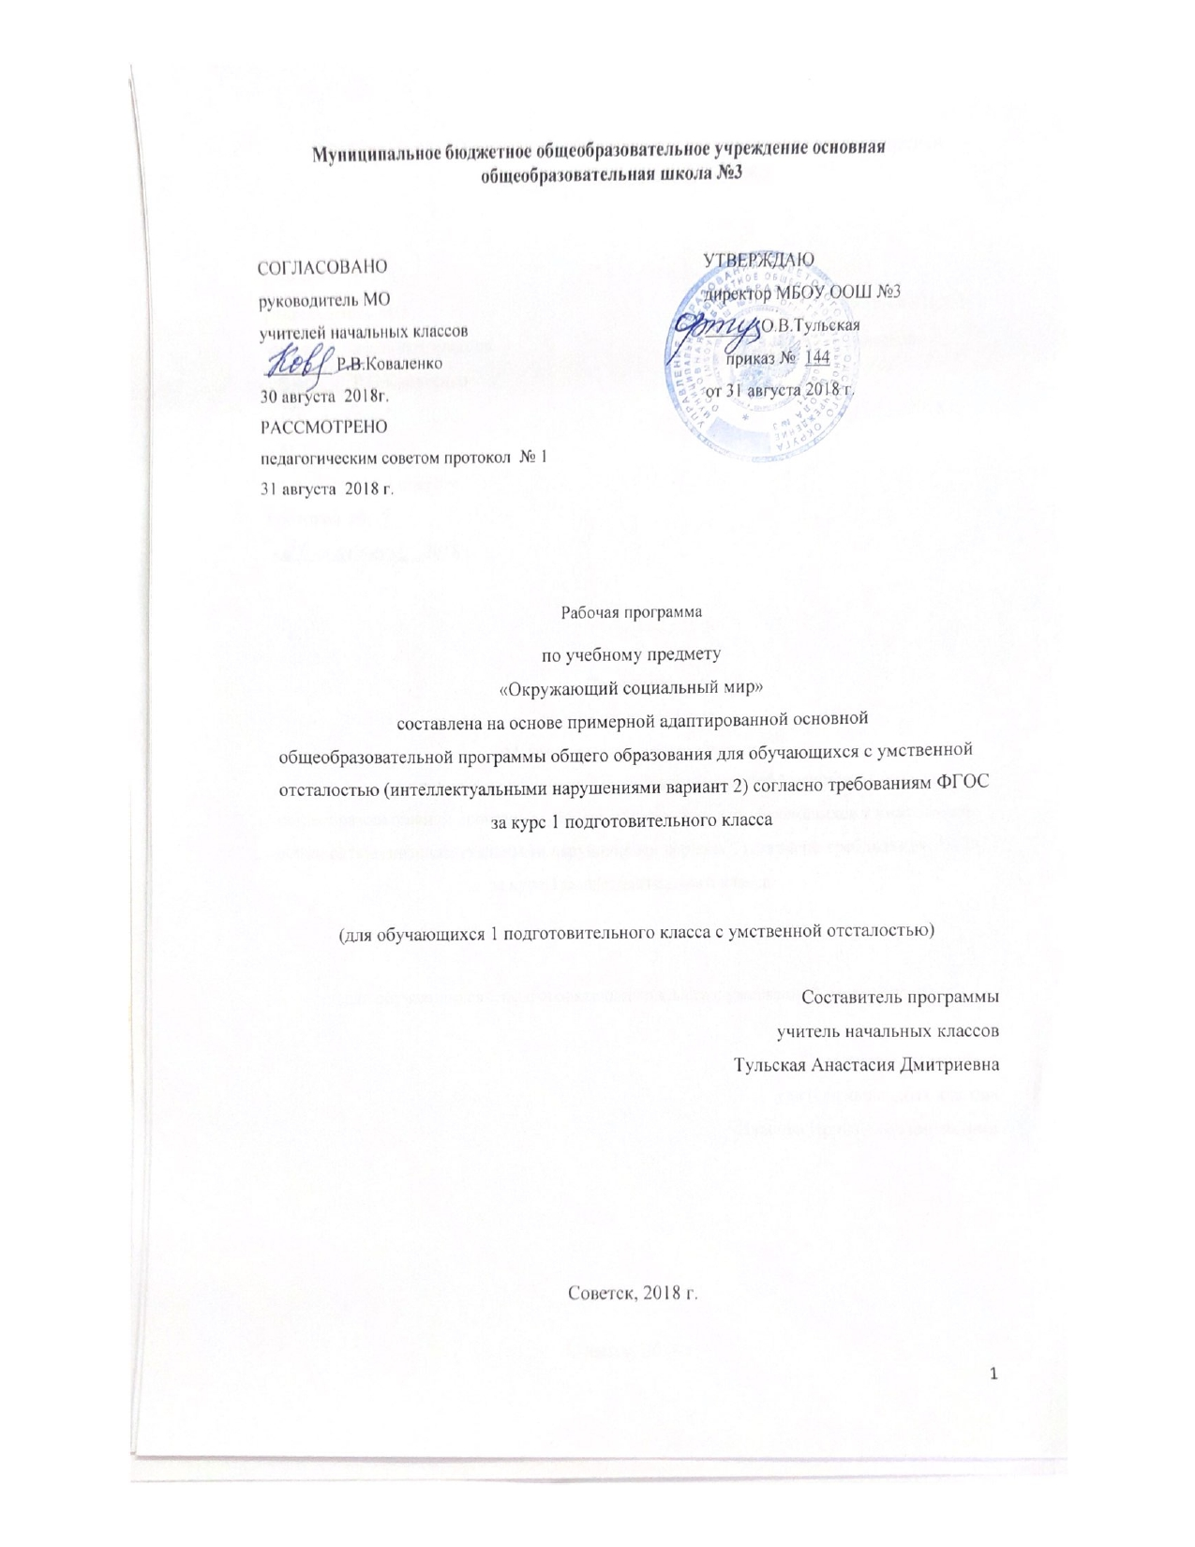

Содержание программы
- Пояснительная записка 3 1.1.Возможные результаты 5
1.2. Критерии оценки 6
- Учебный план на предмет 7
- Календарно-тематический план 8
- Образовательные ресурсы 9

Пояснительная записка
Программа по учебному предмету «Окружающий социальный мир» составлена на основе: Приказа Минобрнауки РФ от 19 декабря 2014 года №1599 «Об утверждении ФГОС образования обучающихся с умственной отсталостью (интеллектуальными нарушениями), программно-методического материала «Обучение детей с выраженным недоразвитием интеллекта» под редакцией И.М. Бгажноковой и в соответствии с примерной адаптированной основной образовательной программой для обучающихся с умеренной, тяжелой и глубокой умственной отсталостью (интеллектуальными нарушениями), тяжелыми и множественными нарушениями развития (вариант 2).
Обучение детей жизни в обществе включает формирование представлений об окружающем социальном мире и умений ориентироваться в нем, включаться в социальные отношения. В силу различных особенностей физического, интеллектуального, эмоционального развития дети с УО испытывают трудности в осознании социальных явлений. В связи с этим программа учебного предмета «Окружающий социальный мир» позволяет планомерно формировать осмысленное восприятие социальной действительности и включаться на доступном уровне в жизнь общества.
Данная программа раскрывает последовательность изучения разделов и тем курса, а так же рассматривает возможные результаты освоения курса «Окружающий социальный мир» за 1 подготовительный класс.

Цель:
- формирование представлений о человеке и окружающем его социальном и предметном мире, а также умения соблюдать элементарные правила поведения в социальной среде.

Задачи:
- знакомство с явлениями социальной жизни (человек и его деятельность, общепринятые нормы поведения);
- формирование представлений о предметном мире, созданном человеком (многообразие, функциональное назначение окружающих предметов, действия с ними).
Программа за курс «Окружающий социальный мир» 1 подготовительного класса рассчитана на 32 часа в год, из расчета 1 часа в неделю.
Основной формой организации образовательного процесса является урок в соответствии с учебным планом школы. Уроки проводятся по расписанию в соответствии с требованиями СанПиН (приказ №19993,от03.03.2011

Возможные результаты
В соответствии с требованиями ФГОС к АООП для обучающихся с умеренной, тяжелой, глубокой умственной отсталостью, с ТМНР (вариант 2) результативность обучения каждого обучающегося оценивается с учетом особенностей его психофизического развития и особых образовательных потребностей. В связи с этим требования к результатам освоения образовательных программ представляют собой описание возможных результатов образования данной категории обучающихся.

Личностные:
  - формирование элементарных гигиенических правил;
  - формирование роли ученика.

Метапредметные:
  - организовывать себе рабочее место под руководством учителя;
  - группировать предметы на основе существенных признаков с помощью учителя;
  - соблюдать простейшие нормы речевого этикета: здороваться, прощаться.

Предметные:
Учащиеся должны знать:
  - предметы, находящиеся в классе;
  - местонахождение школьных помещений;
  - правила учебного поведения.
Учащиеся должны уметь:
  - называть и показывать предметы, находящиеся в классе;
  - ориентироваться в школе, узнавать школьные помещения;
  - соблюдать правила учебного поведения.

Критерии оценки
Возможные результаты детей с умеренной, тяжелой и глубокой умственной отсталостью (интеллектуальными нарушениями), тяжелыми и множественными нарушениями развития (вариант 2) оцениваются с помощью шкалы умений (что умеет, что знает).
  - Оценка достижений возможных предметных результатов по практической составляющей (что умеет) производится путем фиксации фактической способности к выполнению учебного действия, обозначенного в качестве возможного предметного результата по следующей шкале:
- – не выполняет, помощь не принимает.
- – выполняет совместно с педагогом при значительной тактильной помощи.
- – выполняет совместно с педагогом с незначительной тактильной помощью или после частичного выполнения педагогом.
- – выполняет самостоятельно по подражанию, показу, образцу.
- – выполняет самостоятельно по словесной пооперациональной инструкции. 5 – выполняет самостоятельно по вербальному заданию.
  - Оценка достижений предметных результатов по знаниевой составляющей (что знает) производится путем фиксации фактической способности к воспроизведению (в т.ч. и невербальному) знания, обозначенного в качестве возможного предметного результата по следующей шкале:
- – не воспроизводит при максимальном объеме помощи.
- – воспроизводит по наглядным опорам со значительными ошибками и пробелами. 2 – воспроизводит по наглядным опорам с незначительными ошибками.
- – воспроизводит по подсказке с незначительными ошибками.
- – воспроизводит по наглядным опорам или подсказкам без ошибок. 5 – воспроизводит самостоятельно без ошибок по вопросу.
  - На основании сравнения показателей за полугодие текущей и предыдущей оценки учитель делает вывод о динамике усвоения АООП каждым обучающимся с РАС по каждому показателю по следующей шкале:
- – отсутствие динамики или регресс.
- – динамика в освоении минимум одной операции, действия. 2 – минимальная динамика.
- – средняя динамика.
- – выраженная динамика.
- – полное освоение действия.

Учебный план на предмет
Предмет | Класс | Кол-во  часов в неделю | I триместр | II триместр | III триместр | Год
Окружающий  социальный мир | 1 | 1 | 10 | 11 | 12 | 33

- Календарно-тематический план
№ п/п | Тема урока | Количество часов | Дата
 |  |  | план | факт
1 | Ориентация в зонах класса (учебная, 1  игровая). | 1
2 | Ориентация в классе (места расположения  учебных принадлежностей). | 1
3 | Школа: классы. | 1
4 | Школа: коридор | 1
5 | Школа: библиотека. | 1
6 | Школа: столовая. | 1
7 | Школа: гардероб | 1
8 | Школа: школьные мастерские. | 1
9 | Школа: кабинет врача. | 1
10 | Одежда: пальто. | 1
11 | Одежда: платье | 1
12 | Одежда: рубашка. | 1
13 | Одежда: брюки. | 1
14 | Одежда: кофта. | 1
15 | Одежда: школьная форма девочки. | 1
16 | Одежда: школьная форма мальчика. | 1
17-18 | Уход за одеждой. | 2
19 | Обувь: валенки. | 1
20 | Обувь: ботинки. | 1
21 | Обувь: туфли. | 1
22 | Обувь: тапочки. | 1
23 | Обувь: сапоги. | 1
24 | Обувь: калоши. | 1
25 | Обувь: сандалии. | 1
26 | Умение вытирать ноги, входя в помещение. | 1
27 | Умение содержать в чистоте свои вещи. | 1
28 | Умение содержать в определѐнном порядке  свои вещи. | 1
29-30 | Умение содержать в чистоте и  определѐнном порядке свои вещи. | 2
31 | Умение содержать в чистоте школьные  принадлежности. | 1
32 | Умение содержать в определѐнном порядке школьные принадлежности. | 1
33 | Ведение дежурства в классе. | 1

- Образовательные ресурсы
Учебные пособия:
  - Окружающий мир. 1 класс. Учебник для 1 класса специальных (коррекционных) образовательных учреждений VIII вида. \ Кудрина С. В. -М.: ВЛАДОС, 2012.
  - Окружающий мир. 1 класс. Рабочая тетрадь для 1 класса специальных (коррекционных) образовательных учреждений VIII вида. \ Кудрина С. В. -М.: ВЛАДОС, 2012.
  - Живой мир. Учебник для 1 класса специальных (коррекционных) образовательных учреждений VIII вида. \ Матвеева Н. Б. –М.: Просвещение, 2012.

Материально-техническое обеспечение:
  - натуральные объекты;
  - муляжи;
  - макеты;
  - предметные и сюжетные картинки;
  - пиктограммы с изображением объектов (в школе, во дворе, в городе), действий, правил поведения и т.д.

Демонстрационные пособия:
  - Магнитная доска.
  - Атлас, карты, энциклопедии.
  - Карточки с заданиями;
  - Видеоматериалы;
  - Презентации.

Учебное оборудование:
  - технические средства (компьютер, магнитофон)
  - учебные (бумага, цветные карандаши, линейка, карандаш, ручка) Демонстрационные пособия:
  - магнитная доска;
  - картинки животных, птиц.

Список литературы, используемый для составления программы
- Приказы Минобрнауки России от 31.12.2015г.№№1576, 1577, 1578 «О внесении изменений в ФГОС НОО»
- Приказа Минобрнауки РФ от 19 декабря 2014 года №1599 «Об утверждении ФГОС образования обучающихся с умственной отсталостью (интеллектуальными нарушениями).

- Программно-методического материала «Обучение детей с выраженным недоразвитием интеллекта» под редакцией И.М. Бгажноковой.
- Примерная адаптированная основная образовательная программа для обучающихся с умеренной, тяжелой и глубокой умственной отсталостью (интеллектуальными нарушениями), тяжелыми и множественными нарушениями развития (вариант 2).
- Учебный план МБОУ ООШ №3.
- Федеральный государственный стандарт начального общего образования, утвержден приказом Министерства образования и науки Российской Федерации (приказ №1897 17.12.2010г).

